|  |  |  |
| --- | --- | --- |
|  | **الإدارة العامة للأمن الوطني**  **الشرطة العلمية والفنية**  **المختبر الوطني للشرطة الفنية والعلمية** | **C:\Users\HP\AppData\Local\Microsoft\Windows\INetCache\Content.MSO\406A02BA.tmp** |

**المصلحة المستفيد: مفوضية الميناء 2**

**الموضوع: تقرير فني مصور**

**طبيعة القضية: جريمة قتل**

**رقم القضية لدى المختبر: 000405**

**طرف الشجار المتوفي: مامادو جانام أك المولود في الميناء 2008**

**طرف الشجارالأخر: وكيل الشرطة سلمان ديوب**

**مكان المعاينة: مستشفى الصداقة - مستشفى الكسور**

**تاريخ التدخل: 09/07/2024**

**المرجع: اتصال هاتفي من ضابط المداومة الجنوبية**

**المتدخلون: ض: الطاهرة/محمد يحي. رقيب أول: عبد الله اندوك**

**مدير الشرطة الفنية والعلمية:**

**المفوض مراقب: محمد الدنه أسيساح**

**غائب عنه الضابط مريم الوافي**

**(1)**

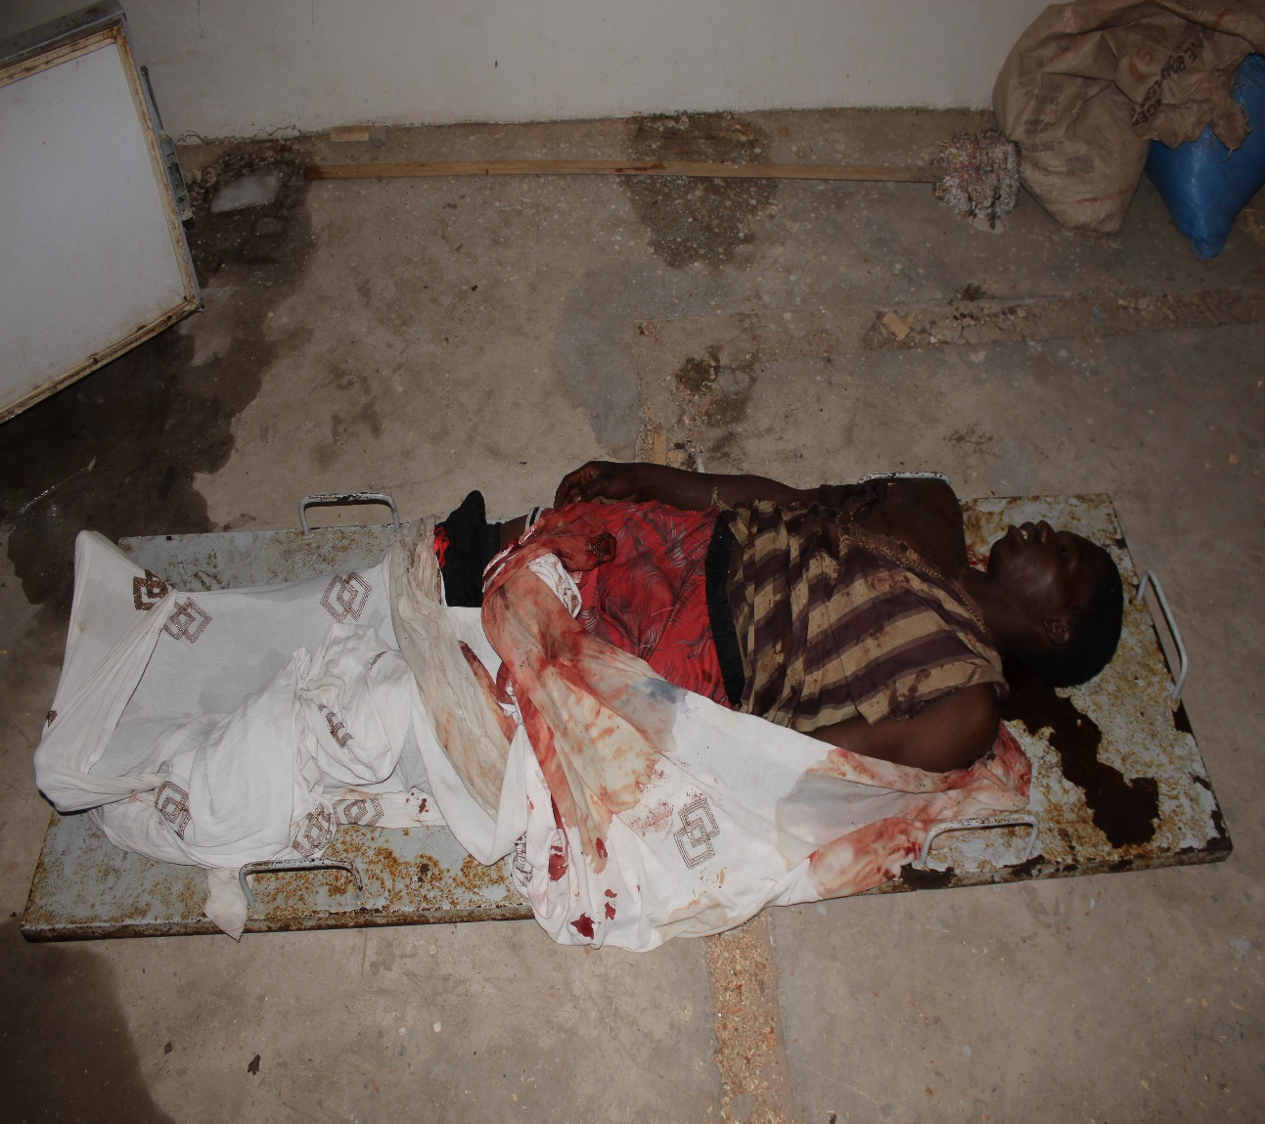

**صورة عامة تبين الحالة التي وجدت بها الجثة في بيت الرحمة بمستشفى الصداقة**

**(2)**

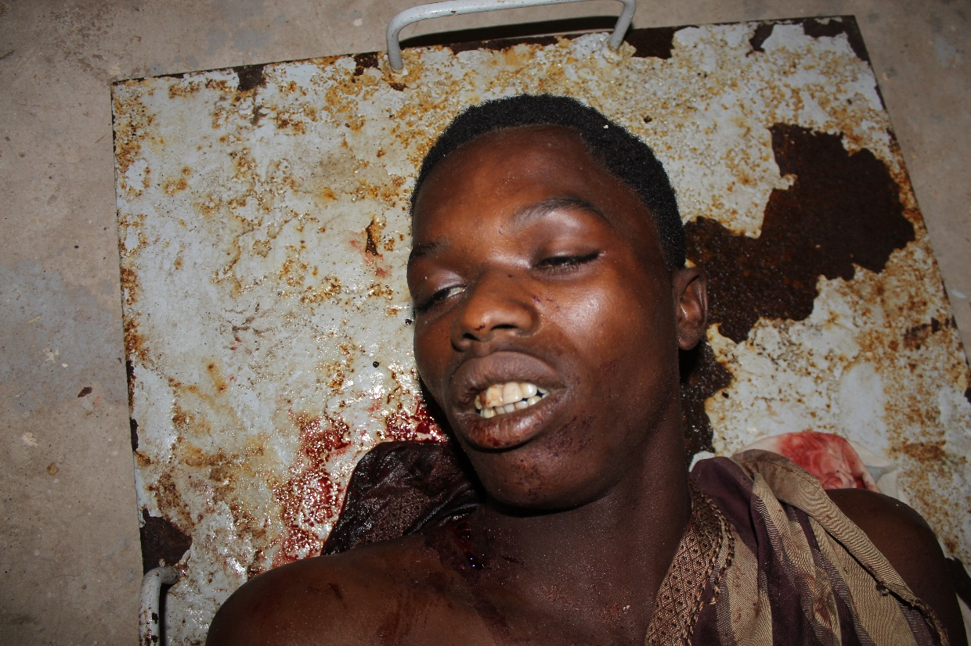

**صورة توضح ملامح وجه صاحب الجثة**

**(3)**

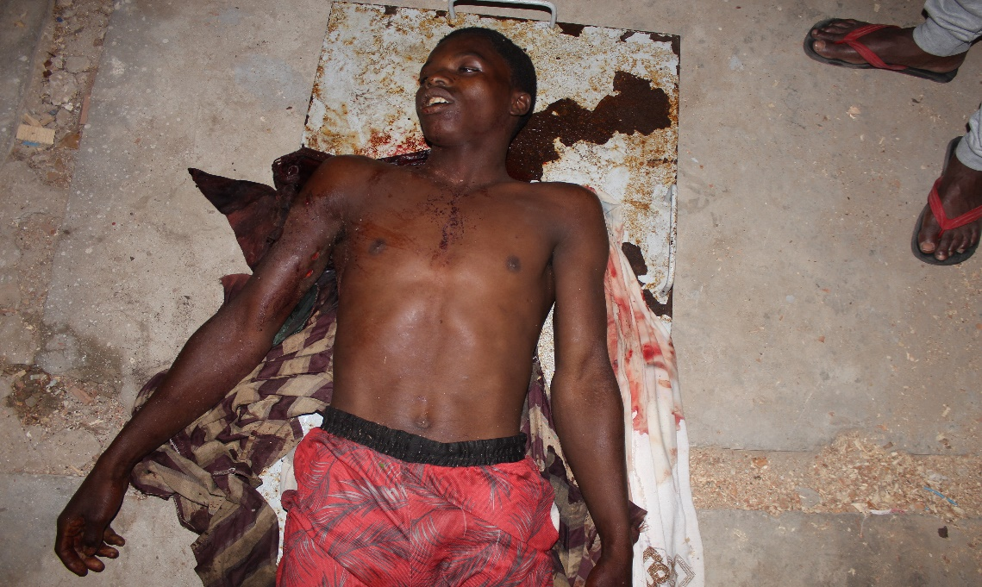

**صورة تظهر الصدر والأطراف العلوية لصاحب الجثة**

**(4)**

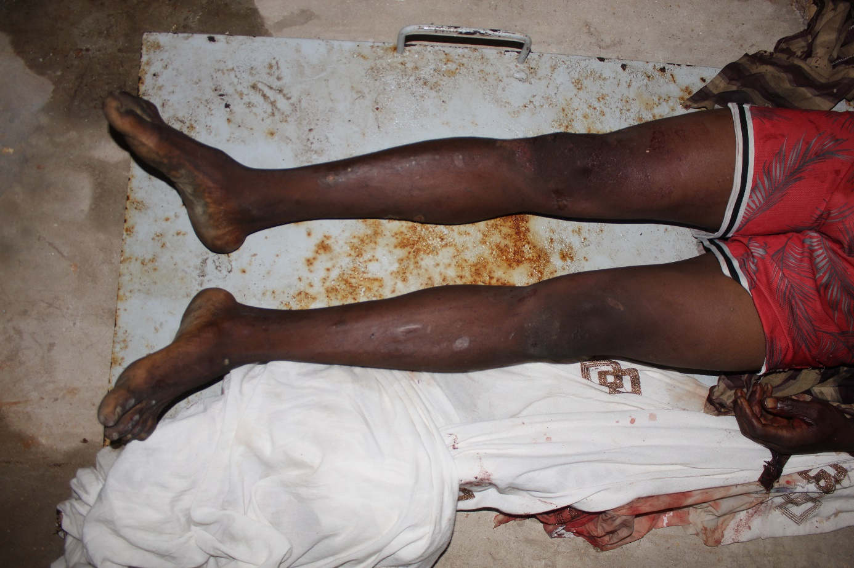

**صورة تظهر الأطراف السفلية لصاحب الجثة**

**(5)**

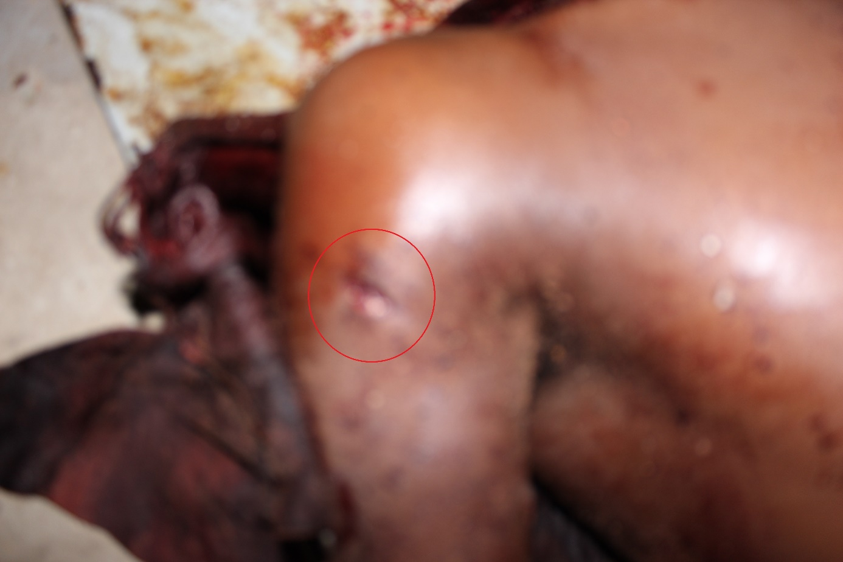

**صورة تبين طعنة في الذراع الأيمن**

**(6)**

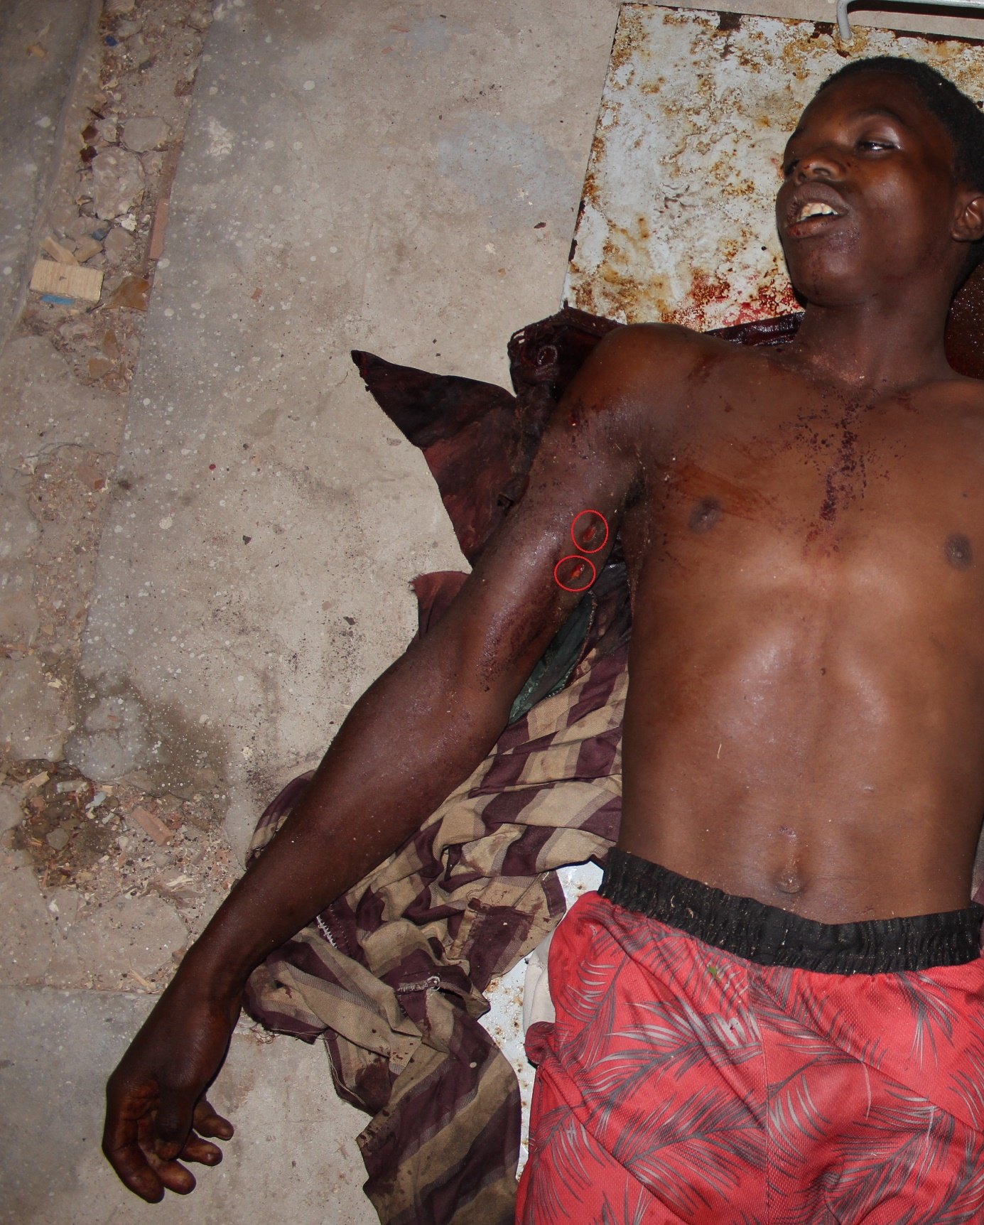

**صورة تبين خدوش (اثنان) في الذراع الأيمن قرب الابط**

**(7)**

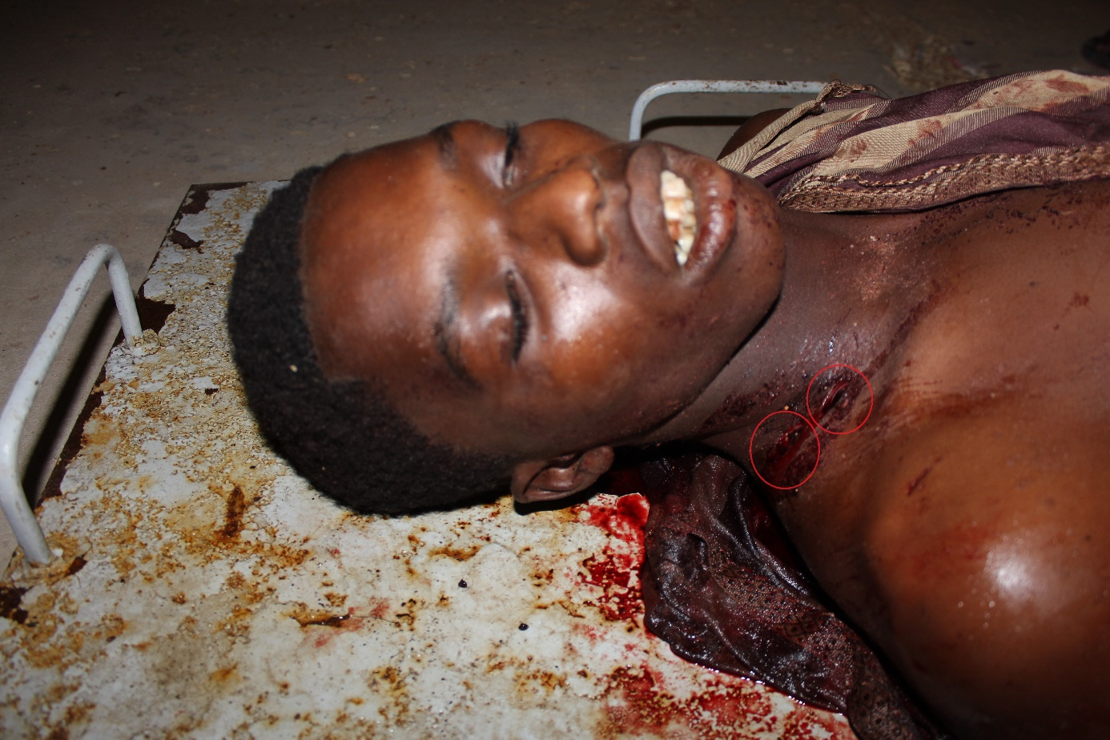

**صورة توضح مكان الطعنات (اثنتان) في الجانب الأيمن من الرقبة**

**(8)**

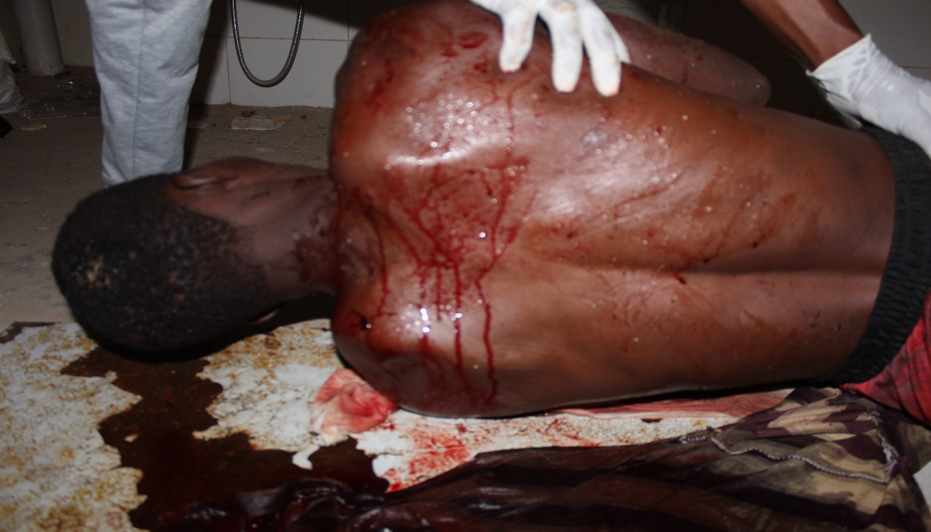

**صورة لظهر صاحب الجثة ملطخ بدماء مصدرها طعنتا الرقبة**

**(9)**

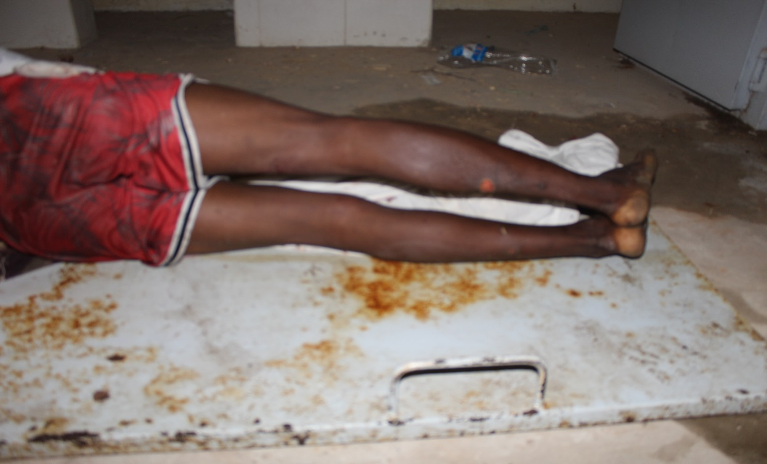

**مشهد خلفي لرجلين صاحب الجثة**

**(10)**

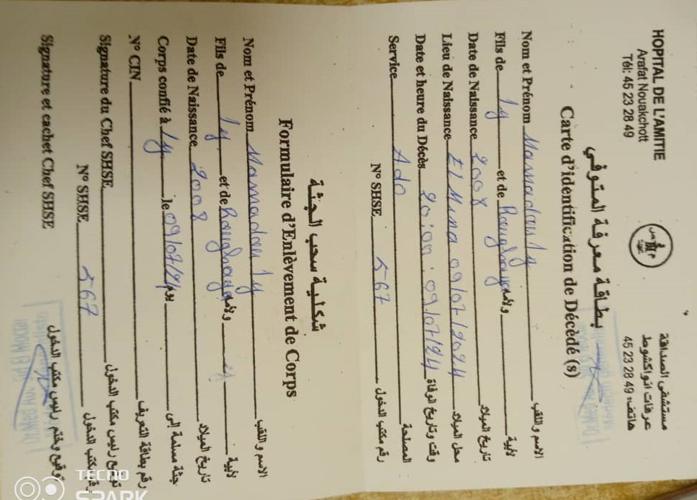

**وفاة صاحب الجثة شهادة**

**(11)**

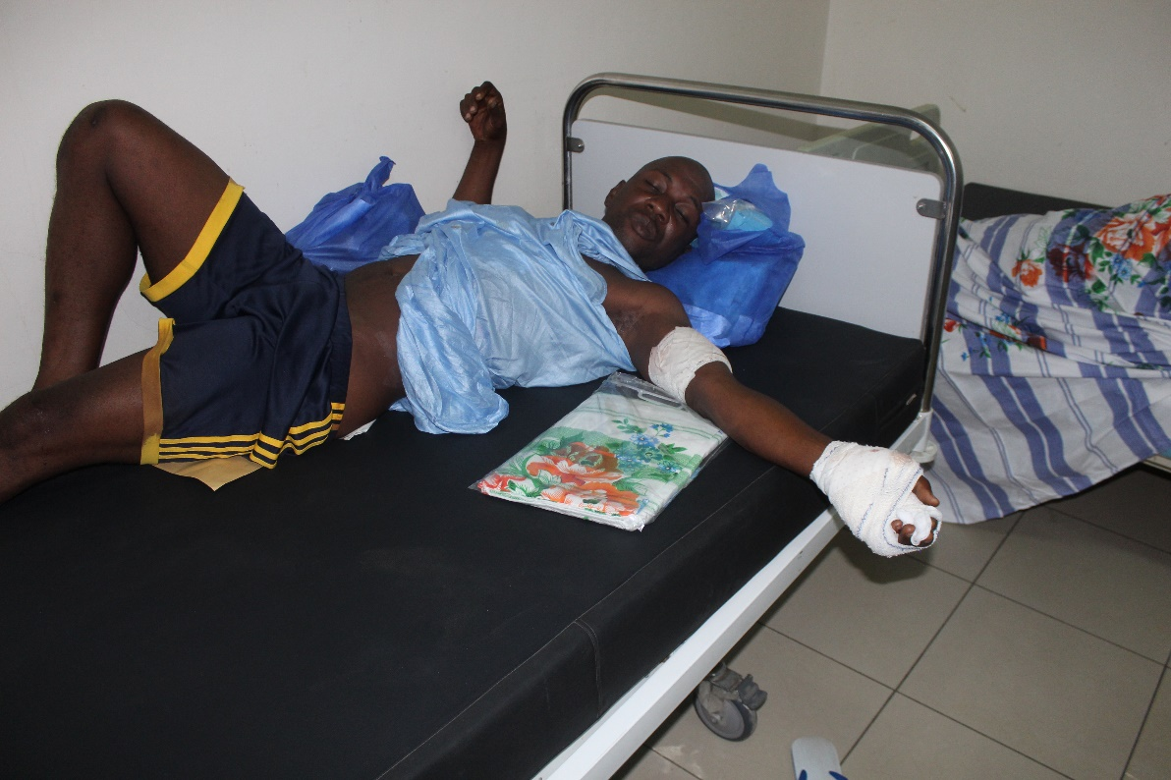

**صورة لوكيل الشرطة في مستشفى الكسور تظهر عطب في اليد اليسرى وعلى مستوى الجناح الأيسر بعد التدخل الطبي**

**(12)**

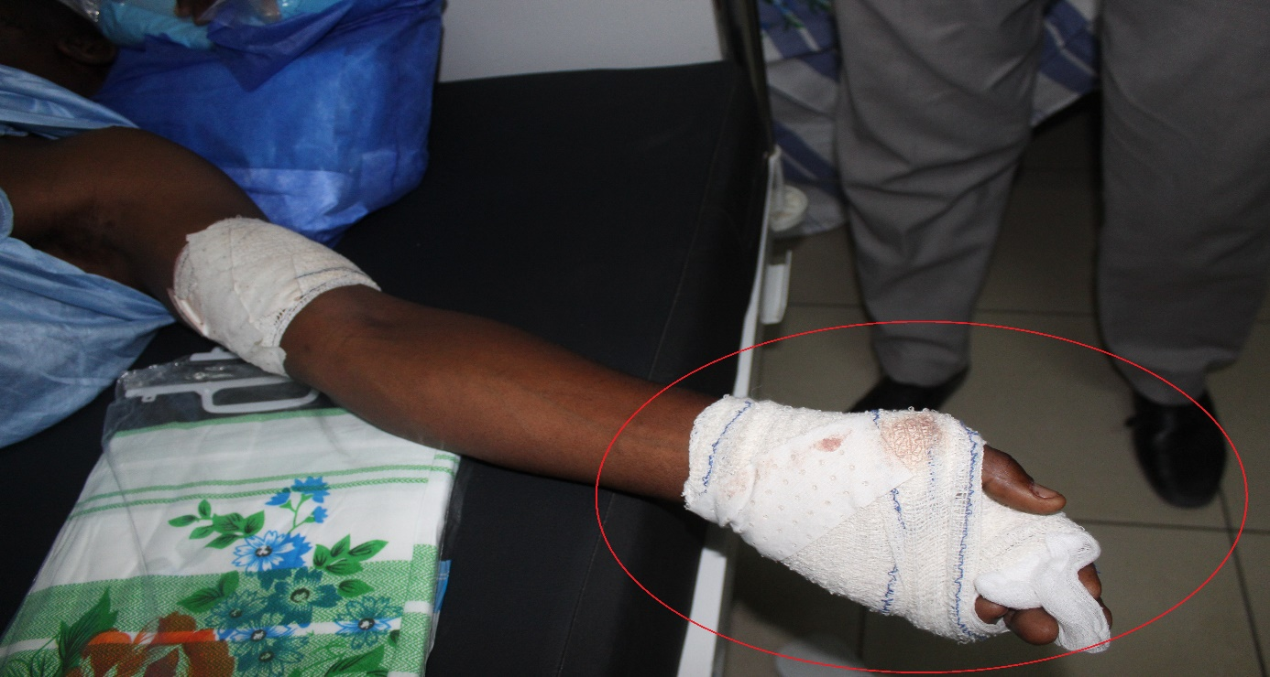

**صورة مقربة تظهرالعطب في اليد اليسرى بعد التدخل الطبي**

**(13)**

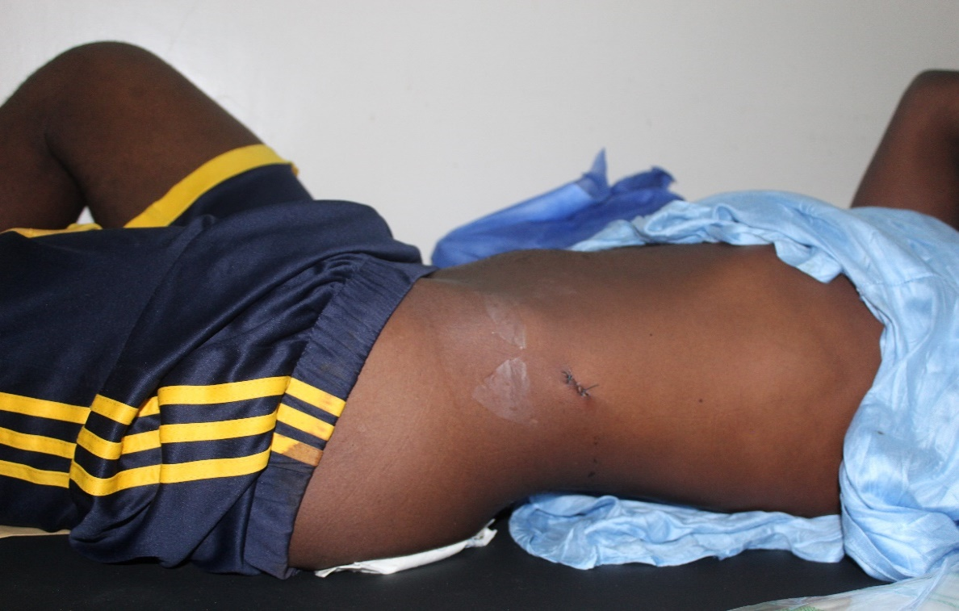

**صورة تظهر أثر طعنة في الخاسرة اليسرى**

**(14)**

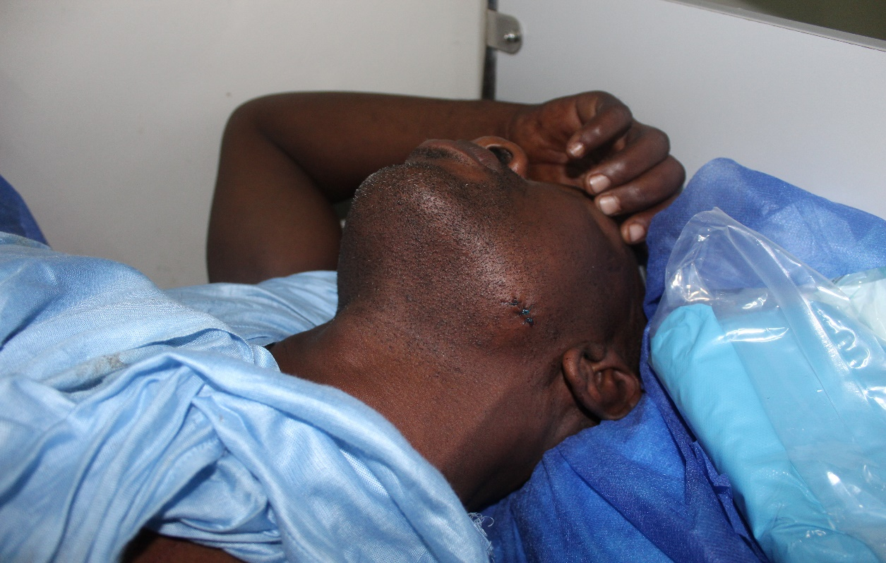

**صورة تظهر أثر طعنة في الحنك الأيسر**

**(15)**

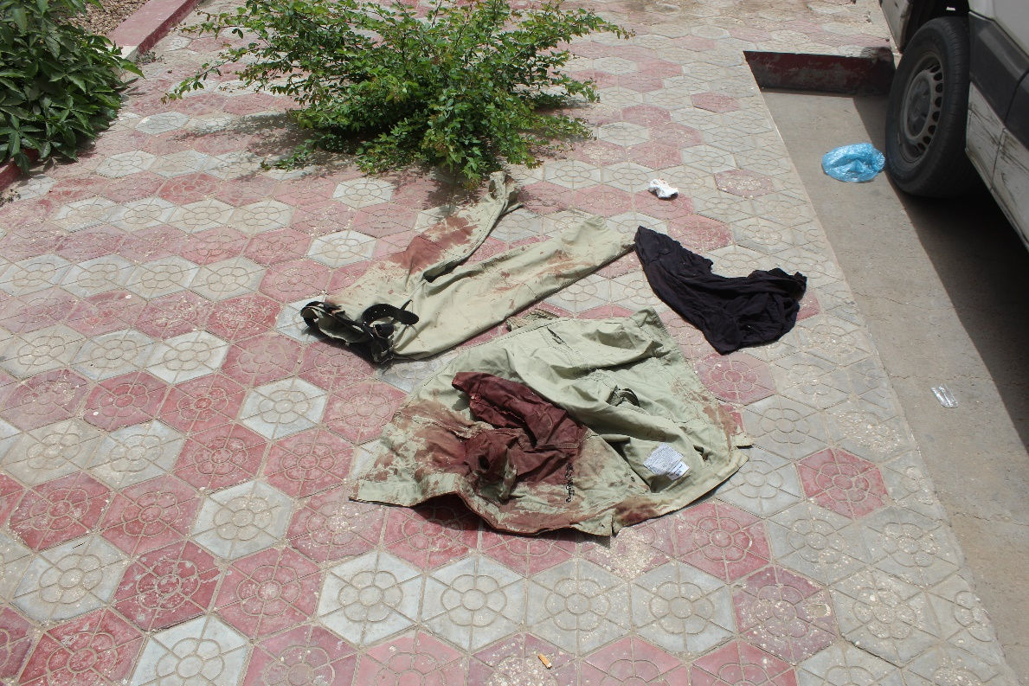

**صورة تظهرالبذلة الشرطية للوكيل ملطخة ببقع حمراء**

**(16)**

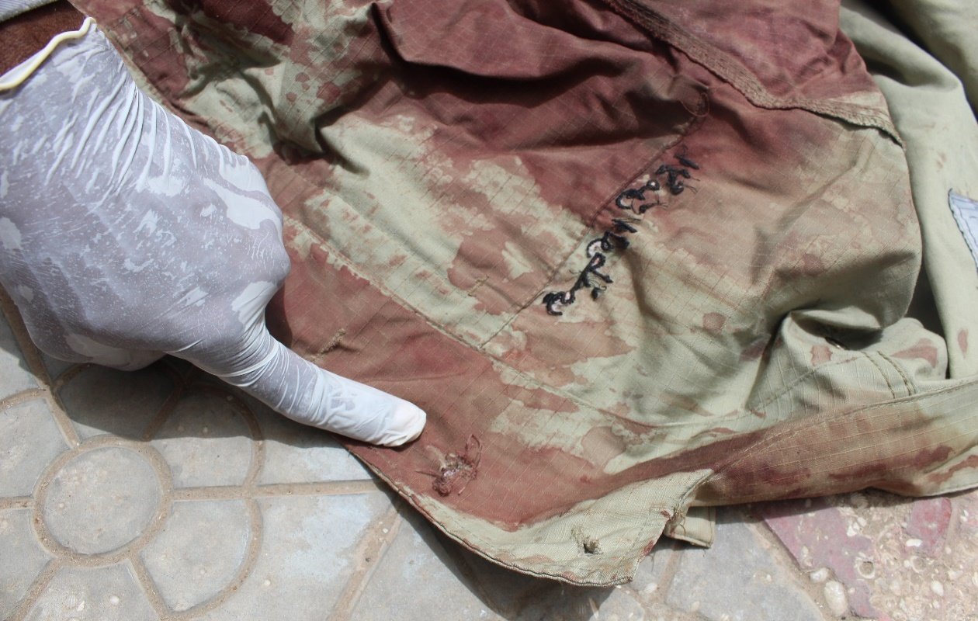

**صورة تظهر أثر شق في قميص البذلة الشرطية**

**(17)**

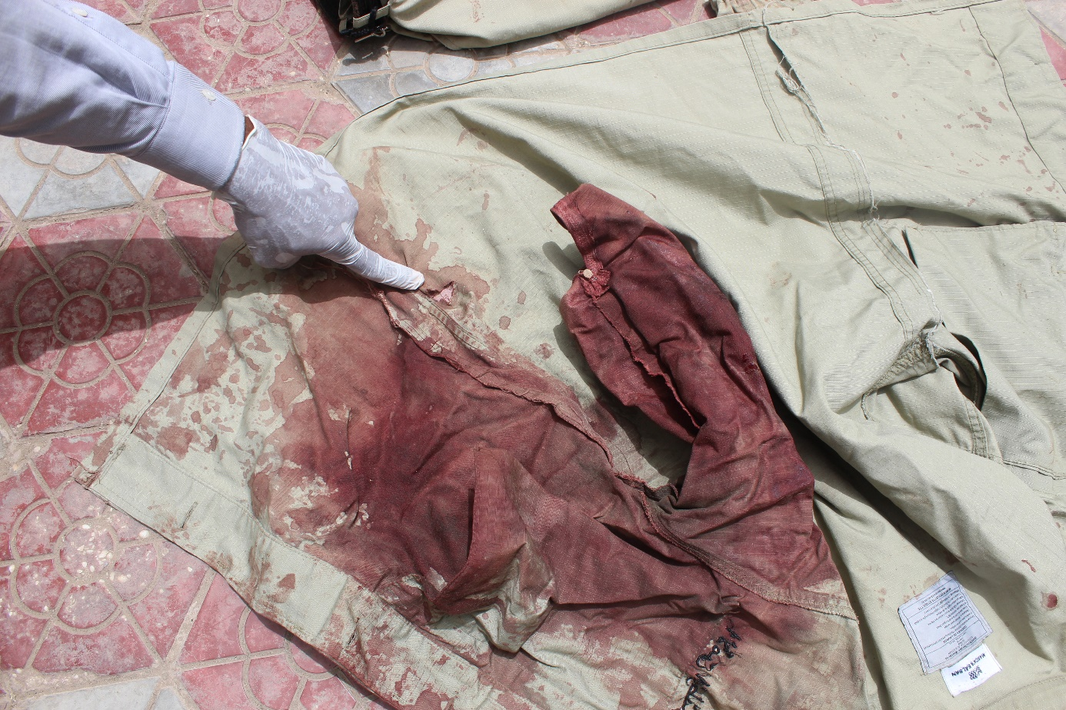

**صورة تظهر أثر شق في قميص البذلة الشرطية جهة الخاصرة اليسرى**

**مشهد عام للغرفة التي تم فيها اطلاق النار**

**مشهد يوضح الغرفة من الزاوية الشرقية**

**أداة الجريمة**